

**Kauno technologijos universitetas**

Informatikos fakultetas

Kompiuterių katedra

**P175B314**

**Programavimo inžinerija**

**<Elektroninės parduotuvės valdymo sistema>**

Atliko:

**Kaunas, 2020**

IFZ-8/1 gr. studentai

Deimantė Jokūbaitytė

Martynas Šaparnis

Emilija Andriuškaitė

Arūnė Šiaučiulytė

Priėmė:

doc. Narbutaitė Lina

lekt. Sturienė Rima

Turinys

Įvadas 3

Tikslas 3

Laboratorinių darbų laikas 3

Komandos nariai ir jų pareigos 3

Projekto Wiki puslapis 3

Projekto valdymo įrankis/paskyra: 4

Užduoties analizė 4

Techninis pasiūlymas 4

Sistemos apibrėžimas 4

Sistemos aktualumas ir nauda 4

Pasirinktų technologijų specifikacija 5

Reikalavimai 5

Funkciniai reikalavimai 5

Nefunkciniai reikalavimai 5

Projektavimo valdymas ir eiga (1 sprintas) 6

Projektavimo valdymas ir eiga (2 ir 3 sprintas) 8

L2 *Sprint`ų Kanban* langų iškarpos ir *Burn-down* grafikai 8

Retrospektyvos rezultatai 11

Panaudos atvejų diagrama 12

Sudaryta vartotojo sąsajos specifikacija (*Wireframe*) 13

Programos vartotojo sąsaja 15

Išvados 17

Pirmo sprinto išvados 17

Antro ir trečio sprinto išvados 17

# Įvadas

## Tikslas

Mūsų projekto pagrindinis tikslas yra, taikant pasirinktą programinės įrangos inžinerijos proceso organizavimo modelį „Agile“ sukurti veikiančią programą, kuri būtų lengvai įsisavinama ir nereikalaujanti didelių kvalifikacinių žinių. Nusprendėme kurti sistemą darbuotojams, kuri galėtų pagelbėti organizuoti pardavimus, informaciją apie prekes. Ši programa skirta knygynų prekių valdymui, jų savybių (pavyzdžiui nuolaidų) redagavimui bei sandėlyje dirbančių žmonių administravimui.

## Laboratorinių darbų laikas

Paskaitos laikas – Nelyginės savaitės, Trečiadienis, 11:00 -12:30.

## Komandos nariai ir jų pareigos

1. Deimantė Jokūbaitytė - [deimante.jokubaityte@ktu.edu](mailto:deimante.jokubaityte@ktu.edu), IFZ-8/1 - Kodavimas/Testavimas
2. Emilija Andriuškaitė - [emilija.andriuskaite@ktu.edu](mailto:emilija.andriuskaite@ktu.edu), IFZ-8/1 -Kodavimas/Koordinavimas
3. Martynas Šaparnis - [martynas.saparnis@ktu.edu](mailto:martynas.saparnis@ktu.edu), IFZ-8/1 - Kodavimas/Administravimas
4. Arūnė Šiaučiulytė – [arune.siauciulyte@ktu.edu](mailto:arune.siauciulyte@ktu.edu), IFZ-8/1 - Kodavimas/Dizainas

## Projekto Wiki puslapis

<https://github.com/risewithm4/Programavimo-in-inerija/wiki>

## Projekto valdymo įrankis/paskyra:

URL ir prisijungimo duomenys į projekto valdymo įrankį/paskyrą:

[https://tree.taiga.io/project/risewithm4-elektronines-parduotuves-valdymo-sistema](https://tree.taiga.io/project/risewithm4-elektronines-parduotuves-valdymo-sistema?fbclid=IwAR3rFQAYBcYkNUNq9tBqd5bTfmJVx0zkpa4Lw-M58DiQTIlwmH5Jp0C7WKE)

Prisijungimo vardas: RiseWithM4

Slaptažodis: stormless

# Užduoties analizė

## Techninis pasiūlymas

### Sistemos apibrėžimas

Programa kaups duomenis apie prekes (knygas) (ISBN kodas, žanras, autorius (vardas, pavardė), pavadinimas, vieneto kaina, vienetų skaičius, puslapių skaičius, viršelio tipas, išleidimo metai, originalo kalba, leidykla) sandelyje. Sistema skirta naudoti tik darbuotojams, tam, kad būtų palengvintas informacijos apie prekes sandėlyje valdymas. Darbuotojas prie sistemos gali prisijungti tik su savo duomenimis (prisijungimo vardas, slaptažodis). Knygų sąrašus galima koreguoti (pridėti, pašalinti knygas), atlikti paiešką pagal žanrą, rikiuoti, pritaikyti nuolaidas visom prekėm. Programa skirta knygynams, tik knygų administravimui. Sistema atlieka operacijas reikalingas knygynų darbuotojams pradedant nuo sąrašų koregavimo ir kitų funkcijų susijusių su prekių informacija.

### Sistemos aktualumas ir nauda

Turim prekes,sandėlį,darbuotojus. Kaip efektyviai administruoti prekių valdymą sandėlyje? Reikia sukurti sistemą, kuri paspartintų sandėlyje esamų prekių valdymą, palengvintų darbuotojų rankinį darbą ir informacijos pasiekiamumą. Pirmiausia gaunamas prekių sąrašas su nustatytomis kainomis, knygynas gali pritaikyti gautom prekėm nuolaidas. Knygos yra saugomos sandėlyje. Darbuotojai gali redaguoti sandėlio prekių sąrašus (pridėti, šalinti knygas). Panašių sistemų yra apstu ir konkurencingumas yra labai didelis, tačiau mūsų sistema yra pigi, nesudėtinga ir nepaini bei atlieka visas funkcijas sandėlio priežiūrai.

## Pasirinktų technologijų specifikacija

Sistemai reikalingas serveris ir kompiuteris atitinkantis tokius techninės įrangos reikalavimus:

* 1.6 GHz arba greitesnis procesorius;
* 1 GB RAM atmintis (1.5 GB jei naudojama virtuali mašina);
* 1 GB laisva atmintis kietajame diske;
* 1024 x 768 ar aukštesnė ekrano rezoliucija.

# Reikalavimai

## Funkciniai reikalavimai

1. Darbuotojas privalo matyti knygų sąrašą.
2. Darbuotojas gali pridėti, šalinti, koreguoti prekes
3. Darbuotojas gali pritaikyti nuolaidas knygoms.
4. Darbuotojas gali ieškoti knygų pagal žanrą.
5. Darbuotojas gali rikiuoti knygas pagal autorių.

## Nefunkciniai reikalavimai

Reikalavimai vartotojo sąsajai:

1. Vartotojo sąsaja turi būti patogi naudoti;
2. Vartotojo sąsaja turi būti informatyvi ir aiškiai suprantama;
3. Neturi būti naudojamos per ryškios spalvos grafinėje vartotojo sąsajoje;
4. Meniu juosta turi būti aiški ir suprantama.

Reikalavimai patogumui:

1. Vartotojas turi gebėti išmokti naudotis sistema per ne daugiau kaip 15 min.

Reikalavimai eksplotacijai:

1. Reikalinga duomenų failas, kuris būtų susietas su programa;
2. Vartotojas turi gebėti koreguoti, kurti įrašus.

Reikalavimai sistemos priežiūrai:

1. Programą įdiegti, susieti su paruoštais duomenų failais ir juos atnaujinti užtenka vieno žmogaus.

Reikalavimai saugumui:

1. Pranešimai apie klaidas turėtų būti aiškiai apibrėžti ir rodomi vartotojui.

# Projektavimo valdymas ir eiga (1 sprintas)

Procesui organizuoti taikoma „Agile“ metodika. Darbų grafikas pateikiamas Gantto diagrama.

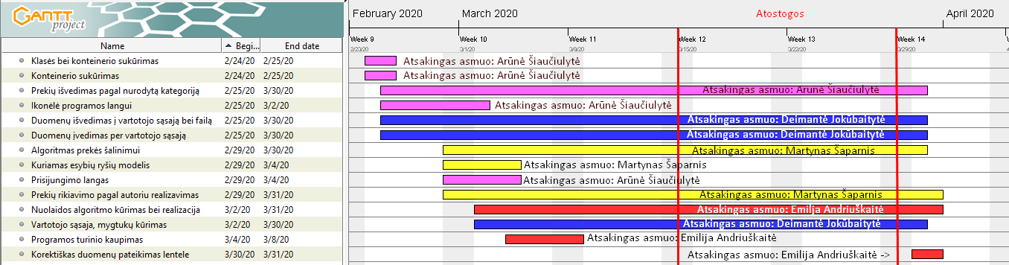

pav. 1. Gantto diagrama

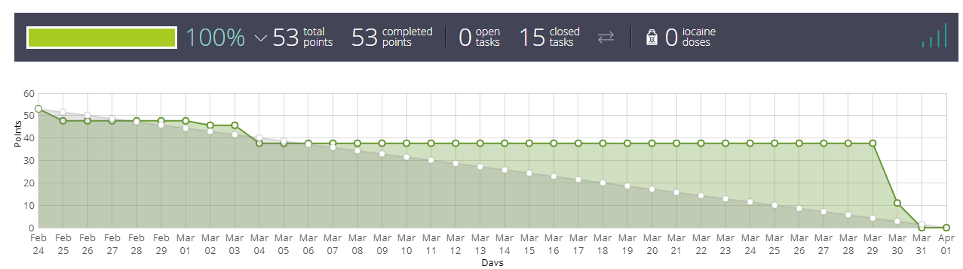

pav. 2. Darbų pasiskirstymas

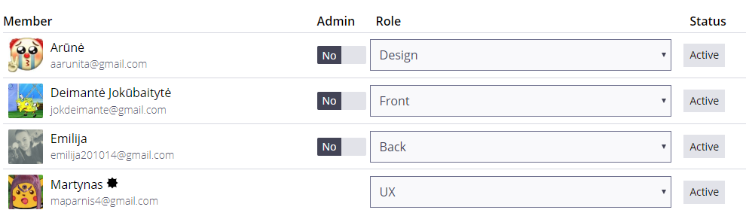

pav. 3. Rolės

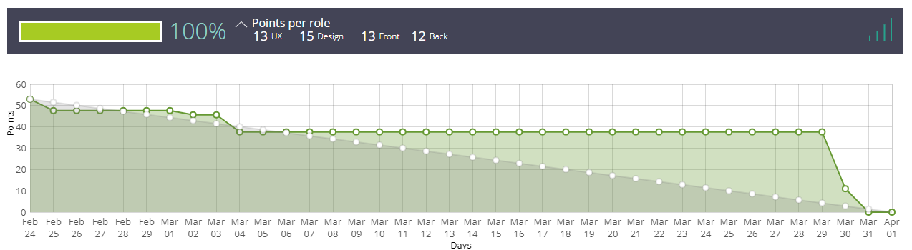

pav. 4. Darbų pasiskirstymas su įverčiais (viršuje)

# Projektavimo valdymas ir eiga (2 ir 3 sprintas)

## L2 *Sprint`ų Kanban* langų iškarpos ir *Burn-down* grafikai

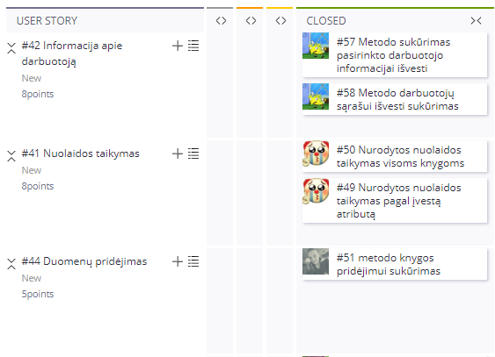

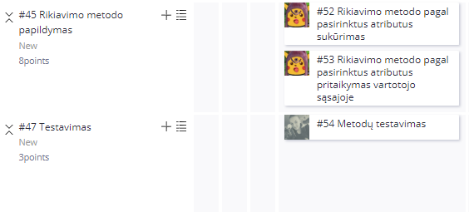

pav.5. 2 Sprinto kanban lango iškarpa

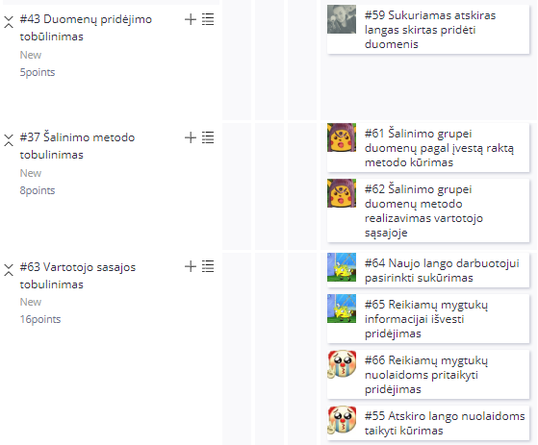

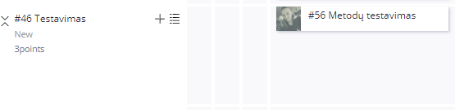

pav.6. 3 Sprinto kanban lango iškarpa

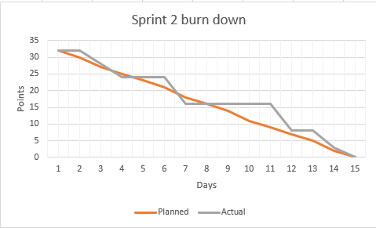

pav. 5. 2 Sprinto burn-down diagrama

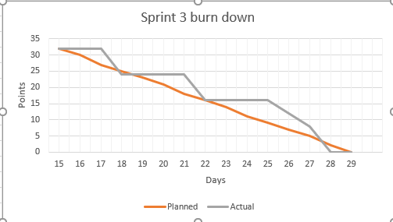

pav.6. 3 sprinto burn-down diagrama



pav.7. 2 ir 3 sprintui buvo skirta iš viso 32 taškai (kiekvienam komandos nariui po 8 kiekvienam sprintui).

## Retrospektyvos rezultatai

Palyginus su 1 sprintu:

* darbas vyko mažiau organizuotai, užsitęsė norimų funkcijų pridėjimas programoje;
* pačios idėjos buvo įvykdytos greičiau, tačiau ne pagal grafiką;
* komunikacija buvo spartesnė ir greitesnė.

Ką galima būtų patobulinti?

* Vartotojo sąsają ir patį programos efektingumą;
* Daugiau komentuoti programos pakeitimus ir daugiau komunikuoti dėl padarytų darbų ir pokyčių programoje bei įžvelgtų klaidų ar reikiamų patobulinimų.

Ką mes patobulinsime sekančiam Sprintui?

* Tobulinsime komunikacijos ir laiko organizavimo aspektus;
* Taisysime esančius bug‘us, tobulinsime programą, jog redaguotų duomenų išvedimas būtų patogesnis vartotojui.

# Panaudos atvejų diagrama

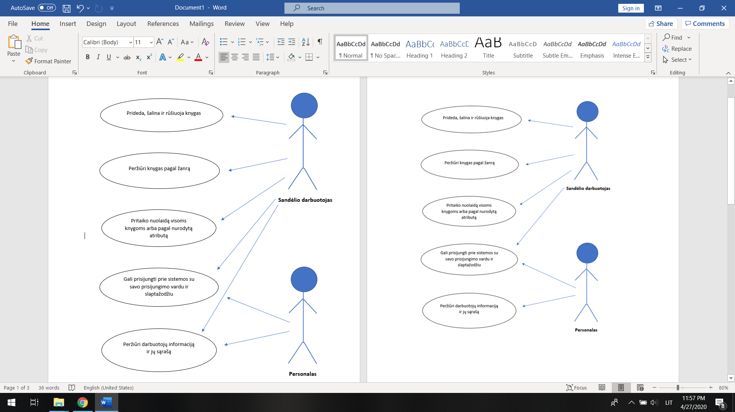

pav.8. Panaudos atvejų diagrama

# Sudaryta vartotojo sąsajos specifikacija (*Wireframe*)

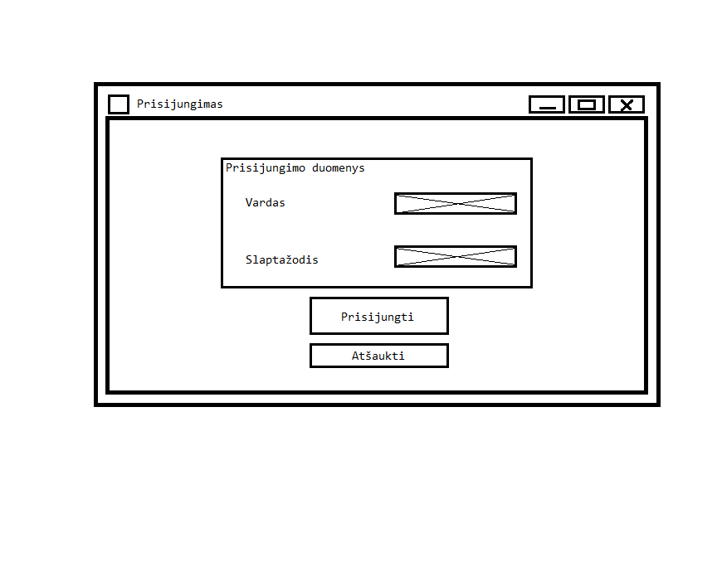

pav. 9. Prisijungimo langas

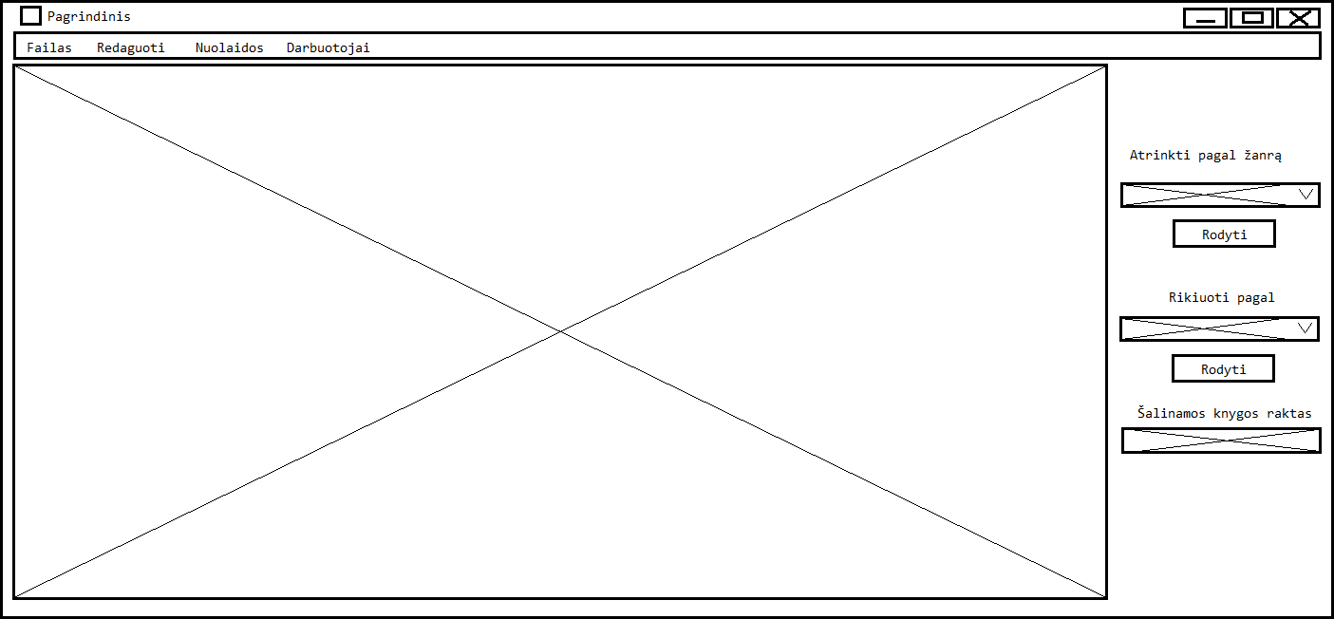

pav .10. Pagrindinis langas

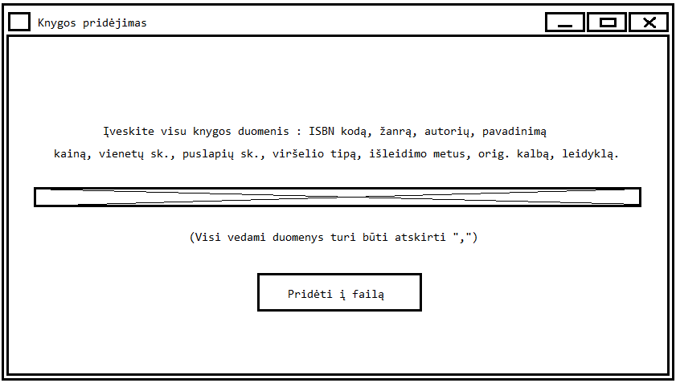

pav. 11. Knygos pridėjimo langas

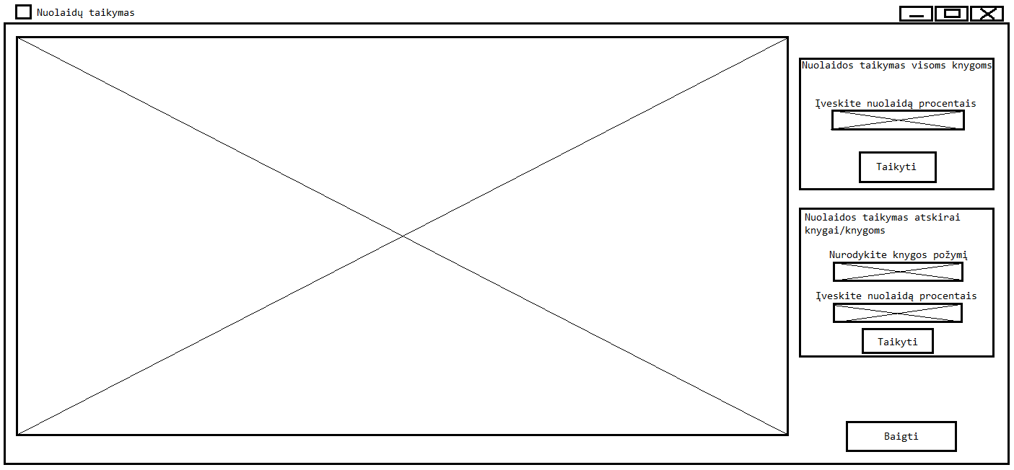

pav. 12. Nuolaidos taikymo langas

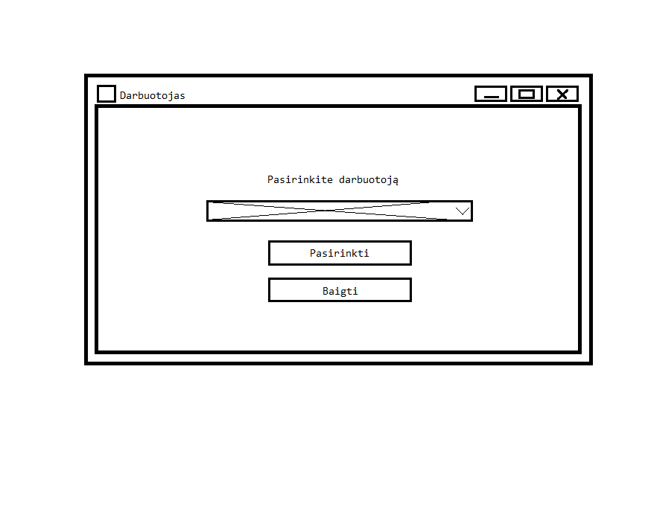

pav. 13. Darbuotojo pasirinkimo informacijos išvedimui langas

# Programos vartotojo sąsaja

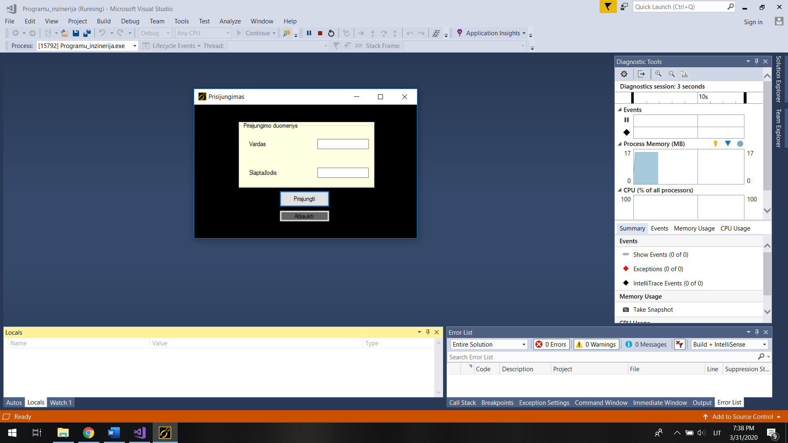

pav. 14. Prisijungimo langas

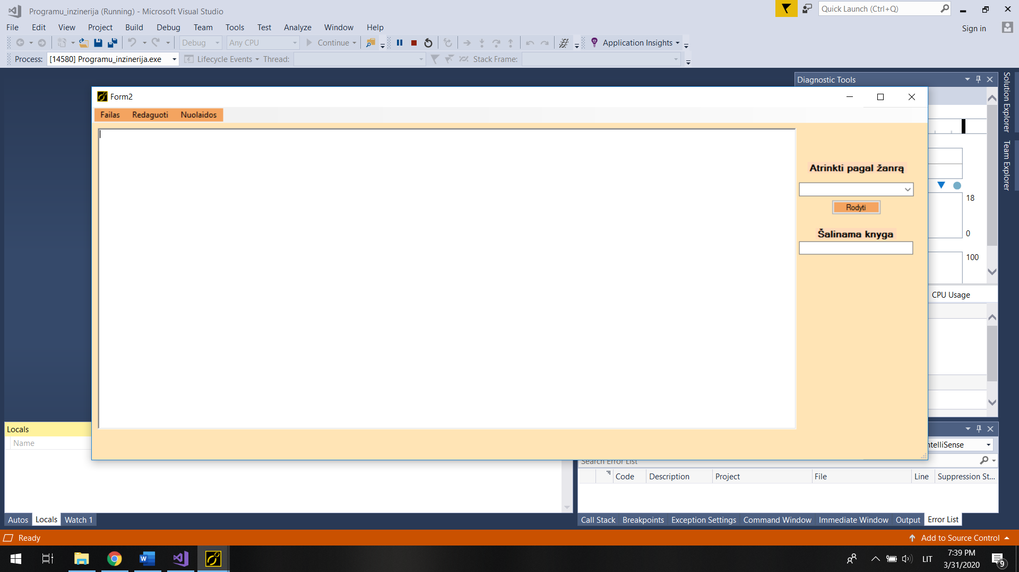

pav.15. Pradinis programos langas

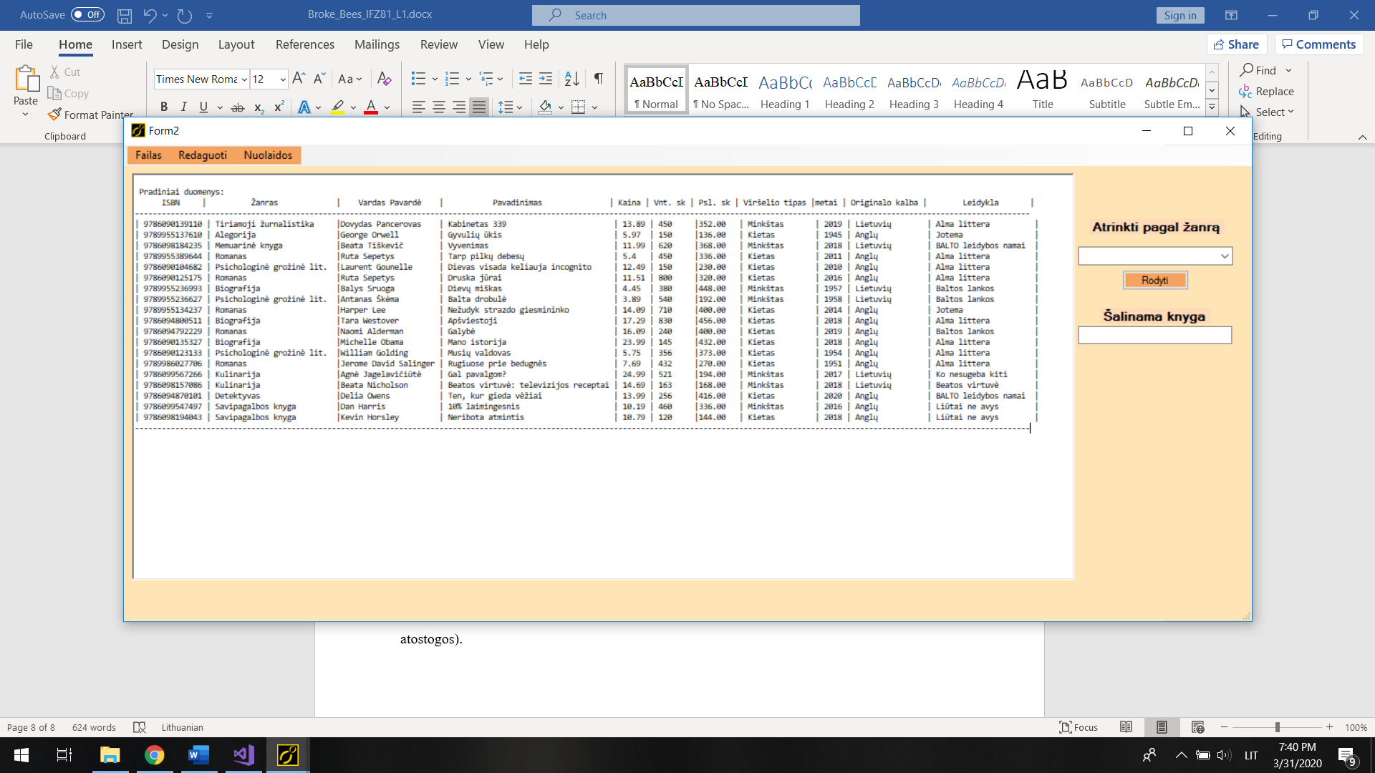

pav.16. Įvesti duomenys iš failo

# Išvados

## Pirmo sprinto išvados

Manome, kad mūsų pirmasis sprintas pavyko gerai. Turime veikiantį programos prototipą ir viziją, kur judėti toliau. Žinoma sprendžiant iš darbų atlikimo laiko grafike, darbai užsitęsė truputį per ilgai, tačiau grafiko kreivė nubrėžta neatsižvelgiant į karantino aplinkybes (paskelbtos Pavasario atostogos).

## Antro ir trečio sprinto išvados

Nors ir šis etapas buvo ne toks organizuotas kaip pirmasis, norimi darbai buvo atlikti, nors ir ne pagal grafiką. Programa buvo tobulinama kaip planuota, patobulintos pirmo sprinto funkcijos (pavyzdžiui nuolaidą galima pritaikyti ne tik visoms knygoms bendrai bet ir tam tikroms knygoms (ar knygai) nurodant atributą. Panašiai patobulintos ir šalinimo bei pridėjimo funkcijos), taip pat pridėtos funkcijos kaip pasirinkto darbuotojo informacijos išvedimas ar viso sąrašo išvedimas. Taigi manome šie du sprintai pavyko gerai, nors žinoma dar yra kur tobulėti.